УДК 371
Васильев Владислав Николаевич
кандидат педагогических наук, доцент,
доцент кафедры начального, основного и среднего общего образования
Государственное бюджетное учреждение
дополнительного профессионального образования
Санкт-Петербургская академия постдипломного педагогического образования
Санкт-Петербург

НАСТАВНИЧЕСТВО СЕГОДНЯ: ЦЕЛИ, ЦЕННОСТИ, ПОДХОДЫ

Аннотация
В статье рассмотрены наставничество, его ценность и стратегическая цель для современной школы. Отдельное внимание уделено «наставничеству для всех» как наиболее актуальному в современной образовательной ситуации. Освещены основные шаги по организации такого наставничества и определению его эффективности.

Ключевые слова
Наставничество, наставник, наставляемый, профессиональные дефициты, профессиональная компетентность педагога.

MENTORING TODAY: OBJECTIVES, IMPORTANCE, APPROACHES

Abstract
This paper deals with mentoring, its importance and strategic objectives for a modern school. It also focuses on «mentorship for everyone» which is considered to be of current importance for modern educational processes and demonstrates the major steps of building out a mentorship program and determining its effectiveness.

Key words
Mentorship, mentee, professional deficiencies, teachers’ professional competences.

Современная социокультурная ситуация, необходимость оперативной реакции на вызовы быстроменяющегося мира диктуют поиск новых технологий и форматов непрерывного развития специалистов. Воскрешаются и классические решения, среди которых особая роль отводится наставничеству как способу передачи опыта от одного человека к другому.

…

Важной частью целевой программы являлись комбинированные практико-ориентированные уроки, проводимые совместно с представителями ПОУ (табл. 1).

Таблица 1 – Комбинированные практико-ориентированные уроки

…

Результатом многоуровневой фильтрации, как понятно из рис. 1, стала креативная идея создания школьного коворкинга – открытого комфортного оборудованного многофункционального пространства для реализации важных для школы инициатив и формирования активного творческого сообщества.

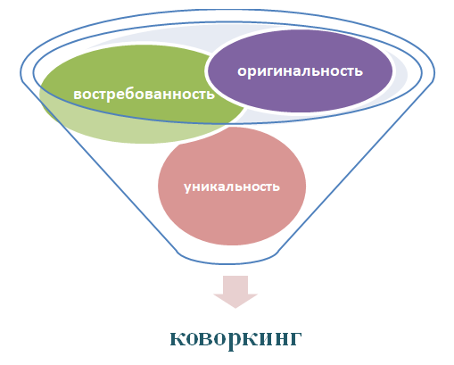

Рисунок 1 – Оценка и отбор идей

…

В качестве примера комплексного формирования надпрофессиональных компетенций личности школьников нами рассмотрен лишь один из многих проектов. Накопленный опыт сопровождения учебных проектов и исследований свидетельствует о том, что проектно-исследовательская деятельность является источником формирования надпрофессиональных компетенций личности. Учитывая тот факт, что в эпоху стремительных изменений во всех сферах жизнедеятельности общества надпрофессиональные компетенции становятся дополнительным ресурсом конкурентоспособности субъекта труда, мы считаем важным рассматривать проектно-исследовательскую деятельность не только как возможный источник, но как необходимое средство их системного целенаправленного комплексного формирования.

Источники
- Гааг А. В., Меденцев А. А. О создании профориентационной мини-экосистемы «ТСХИ – общеобразовательные школы – учреждения СПО аграрного профиля» через интеграцию образовательных офлайн- и онлайн-платформ // Профессиональное образование в современном мире. 2020. – Т. 10. – № 1. – С. 3575–3582.
- Забелин М. Система образования или образовательная экосистема?: [Электронный ресурс]. URL: https://inlnk.ru/n0Pw5j на платформе https://medium.com/ (дата обращения 01.10.2022).
- Образовательные экосистемы обучения: возникающая практика для будущего образования. / Д. Спенсер-Кейс, П. Лукша, Д. Кубиста. // Издание Московской школы управления СКОЛКОВО и Global Education Futures. 2020. – 186 с.

